玻纤拉挤电芯压条
AI视觉检测系统设计方案

2026年7月31日

目录
一、项目目标与总体设计 1
1.1 项目对象与现场问题 1
1.2 本阶段交付目标 1
1.3 技术指标与完成条件 2
二、设计输入与缺陷判定规则 3
2.1 产品、检测面与现场条件 3
2.2 七类缺陷及PTS关系 3
2.3 视觉判定、人工复核和不可见属性 5
2.4 首轮验收类别与准入 6
三、系统总体方案 7
3.1 总体架构 7
3.2 系统运行流程 7
3.3 样件身份与在制队列 8
3.4 系统状态与异常处理 8
3.5 系统能力与扩展接口 9
四、机械、输送与成像设计 11
4.1 总体布置 11
4.2 上料、导向与姿态保持 12
4.3 四工位布置与参数要求 16
4.4 底面开放拍摄窗口 20
4.5 相机、镜头、光源与成像计算 21
4.6 触发、身份关联与异常恢复 23
4.7 自动分拣、调试旁路与安全接口 25
4.8 节拍、容量、数据量与延迟计算 26
4.9 标定、维护与DOE输出 28
五、数据与算法设计 29
5.1 数据构成与样本有效性 29
5.2 标注、互审与数据划分 30
5.3 主模型与辅助模型角色 30
5.4 训练、评价、发布与回滚 32
5.5 模型输出、规则判断与产品判定 32
六、软件与应用系统 34
6.1 软件组成与运行方式 34
6.2 任务状态与状态迁移 34
6.3 result.json与piece_result.json 35
6.4 异常处理与日志 36
6.5 与detector-ui的接口 37
6.6 MES/QMS预留接口 37
七、测试与验收 38
7.1 测试阶段与进入条件 38
7.2 50件盲测组成与封存 38
7.3 真值制作与角色分离 40
7.4 指标口径与REVIEW统计 40
7.5 效率对照与节拍验证 42
7.6 功能、接口与异常场景 43
7.7 验收追溯与结论规则 44
八、实施计划与保障措施 46
8.1 里程碑与阶段交付 46
8.2 专业职责 46
8.3 主要风险与处置 47
8.4 设计定版、变更与回滚 47
附录A 离线命令行与错误代码 48
A.1 CLI入口 48
A.2 典型错误代码 48
附录B JSON契约与示例 49
B.1 图像级result.json示例 49
B.2 产品级piece_result.json示例 49
附录C 目录、标注、DOE与许可记录 50
C.1 推荐目录与命名 50
C.2 标注与互审字段 50
C.3 DOE与软件许可记录 50

一、项目目标与总体设计

1.1 项目对象与现场问题
本项目检测新能源汽车电芯压条用玻璃纤维拉挤制品的四面外观。产品宽度为30～50 mm、长度可接近2 m，表面含树脂基体、纤维纹理、表面毡、R角和加工痕迹；同一位置随观察方向可能呈现亮斑、灰白线或纹理突变。现行人工检验还受照明、人员经验和连续作业影响，记录不易稳定关联批次、检测面和位置。本方案以四面受控成像和piece_id为基础，把原图、机器结果和人工复核归入同一记录，并用同批样件比较人工与机器完整流程。
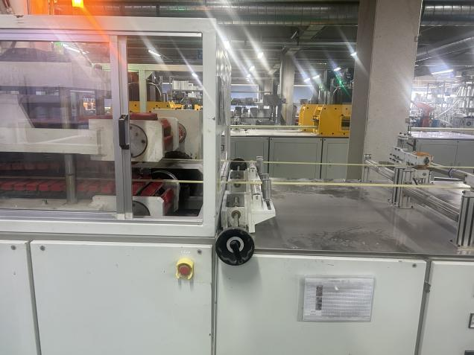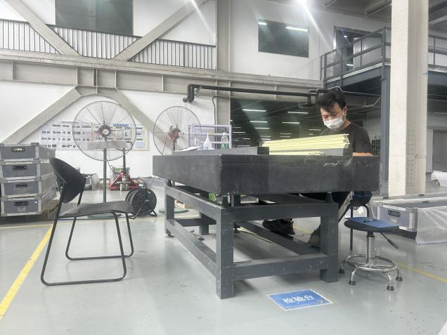
图1 现场生产与人工检验条件（a）现场生产线记录；（b）现行人工检验台记录

1.2 本阶段交付目标
本阶段交付一套可在Windows电脑无网运行并与自动检测线联动的检测闭环。成捆产品由倾斜漏斗料仓和振动机构完成单根出料，经带式过渡进入辊筒输送段，伺服对中机构校正姿态后，产品依次通过S1顶面、S2右侧面、S3左侧面和S4底面工位。采集端以piece_id关联四面图像，离线算法完成实例检测、规则聚合和产品级判定，PLC在分拣门禁通过后驱动气动推板完成OK、NG分流。
正式运行基线为漏斗振动单根上料、带式过渡、辊筒输送、伺服对中、四工位采集、本地离线判定和气动分拣，设计线速约1 m/min。人工上料、人工复核和人工分流仅用于安装调试、50件盲测、设备故障或结果异常时的旁路处置；调试模式不得覆盖机器原始结论。

1.3 技术指标与完成条件
任务书要求抽取不少于50件真实产品，覆盖不少于三类缺陷，查全率不低于80%，准确率不低于85%，效率提升不低于100%。验收统计中的“50件”指至少50个不同piece_id；同一件产品的四面、多段和多张图片仍只计一件。逐类Recall分别达到80%才算通过，类别平均值不抵消单类漏检；产品级Accuracy达到85%，并附报实例Precision、REVIEW比例、失败率和混淆矩阵。
效率以同批样件完整流程吞吐量计算，机器吞吐至少为人工2倍，复核和失败重跑均计时。验收阶段形成样件封存与真值记录、原图和manifest、成像配方、模型发布包、两级JSON结果、同步与复核日志以及统计报告，测试结果直接依据原始记录计算。
表1 项目指标与执行口径
项目 | 要求 | 本方案执行口径 | 形成记录
测试产品 | 不少于50件真实产品 | 至少50个不同piece_id；无效或争议件由预封存替补件补足 | 封存清单、身份事件、解盲表
缺陷类别 | 不少于3类 | 质量方在封存前确认；每个验收类别单独判定 | 定义卡、准入记录、类别构成
查全率 | ≥80% | 每个验收类别Recall=TP/(TP+FN)；总体平均不补偿单类失败 | 逐类TP/FN和漏检清单
准确率 | ≥85% | 产品级Accuracy；机器REVIEW按非OK计入二分类，另报覆盖率与复核率 | 混淆矩阵、统计脚本输出
效率提升 | ≥100% | 同批完整墙钟时间；Qmachine≥2Qhuman，包含复核、失败与重跑 | 人工/机器原始计时
运行边界 | 离线可执行 | Windows、CPU、无网；模型、配置、Schema和日志与发布包保持一致 | 发布清单、哈希、试操记录

二、设计输入与缺陷判定规则

2.1 产品、检测面与现场条件
产品按顶面、右侧面、左侧面和底面建立surface枚举，沿长度分段覆盖，R角由相邻面共同观察。机械与成像系统按产品宽30～50 mm、最大长度2 m设计；检测线在约12 m×1.2 m区域内沿物流方向布置，四个工位中心距约2.3 m，操作侧预留人员通道和相机维护空间，末端配置气动推板及OK、NG料框。
机器只判定图像可见的位置、平面尺寸、数量、形态、颜色和纹理；高度、深度、触感、松动、耐压、表面能和内部结构进入REVIEW，并在界面列明复核动作。

2.2 七类缺陷及PTS关系
七类缺陷为裂纹、气泡、缺纱、划伤、异物、发白和脏污。气泡、异物、发白和脏污直接采用PTS条款；裂纹、缺纱和复材表面划伤采用项目缺陷定义卡及关联条款。质量与工艺人员在样件封存时对边界样本进行确认，算法、规则层和人工复核均使用同一版本定义。
表2 七类缺陷判定边界
类别 | PTS关系 | 视觉可判 | 需复核 | 验收准入
裂纹 | #22用于区分无裂纹白线；补充规则 | 可见开口、走向、边界、露纤迹象 | 深度、结构影响；质量/工艺共签 | 动态重复可辨后再纳入
气泡 | #9直接条款 | L/W/D、数量、位置、泡状边界 | 高度H、表面能、内部空洞 | 执行二维规则并按统一复核边界处理
缺纱 | #8缺毡条款类比 | 纱束缺失、干纱、露纤区域 | 类比规则和功能影响 | 企业共签且正样充分
划伤 | #15钢片条款不完全同构 | 线性损伤、长宽、露基材迹象 | 深度、耐压、复材拒收规则 | 共签后作为拒收类别
异物 | #2直接条款 | 数量、平面直径、位置、形态 | 凸起、松动、刮手和功能影响 | 标定有效并有复核流程
发白 | #11直接；#22辅助 | 宽度、连续性、走向、相对色泽 | 触感、开裂、光学眩光 | 按条形光与偏振成像规则处理
脏污 | #16直接条款 | 可见色斑、粉尘、附着痕迹 | 清洁动作与转类 | 同件同面清洁复拍闭环

裂纹按可见开口和边缘分离标注，均匀纤维纹理、随光位移动的高光及无开口工艺白线不标注；气泡由标定图像测量L、W、D和100 mm范围内数量，高度与表面能由人工复核。缺纱包括纱束空缺、干纱和露纤，结合缺毡条款判断范围；划伤定位可见线性损伤并测量长度和宽度，深度、露基材和耐压状态由人工复核。
异物按颗粒或块状边界标注；PTS允许单根N≤10、单个D≤8 mm并允许黑点，松动、凸出或影响功能时仍需复核。发白测量宽度、连续性和走向，以3 mm为关键限值并区分无台阶工艺白线。脏污采用同一piece_id和surface清洁复拍，残留颗粒或损伤转类复判。
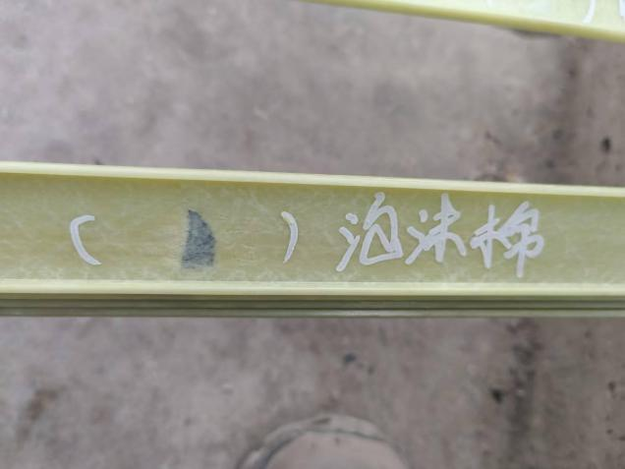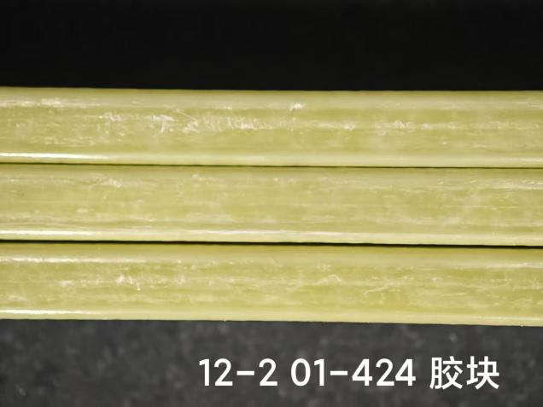
图2 现场样件表面状态（a）样件记录A；（b）样件记录B

2.3 视觉判定、人工复核和不可见属性
规则层先检查图像质量和标定：有效时换算平面尺寸并执行PTS或共签规则，失效时保留像素坐标并输出REVIEW。多缺陷分别保存；任一规则失败为NG，无NG但存在异常、低质图像或非视觉属性为REVIEW，四面完整且全部通过才为机器OK。真值由两人独立判定、质量或工艺仲裁；盲测封存后不改变当批definition_version。
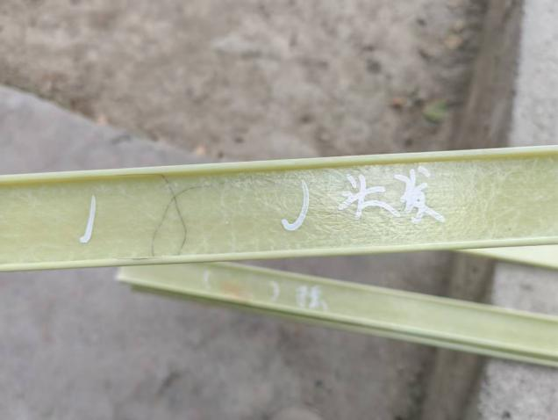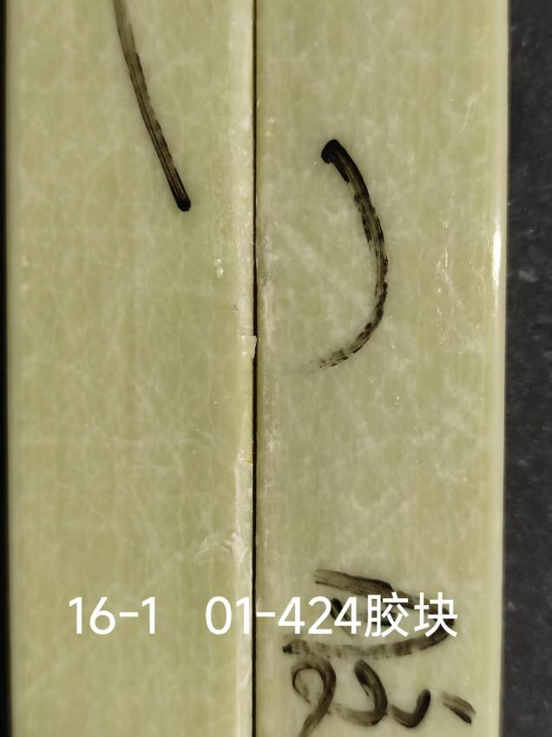
图3 现场样件表面状态与成像差异（a）样件记录C；（b）样件记录D

2.4 首轮验收类别与准入
首轮验收类别确定为裂纹、气泡和划伤。气泡依据PTS直接判定，划伤用于验证线性缺陷的定位和尺寸测量，裂纹用于验证细长缺陷在纤维纹理背景下的识别能力。三类样件均采用本方案确定的视野、光源和线速采集，并分别统计Recall和Precision。
裂纹、气泡和划伤完成定义、正例/良品/困难负样本准备，并在正式成像配方下通过重复性检查后进入盲测。

三、系统总体方案

3.1 总体架构
系统由机械输送与触发、采集成像、离线主检、产品规则汇总、唯一同步、应用系统（detector-ui/管理BI与轻量后端）和统计验收组成。物料沿S0入口、S1顶面、S2右侧面、S3左侧面、S4底面和S5分流位置移动；PLC维护产品队列和工位事件；采集电脑保存原图、触发信息和成像配方；算法电脑生成图像级与产品级结果；应用系统完成结果展示、复核、指标看板与轻量入库，前端不改写机器原始字段。

图4 物料、控制与数据总流程
三个流向使用同一piece_id关联并分别保留状态；机械故障不转化为算法OK，算法失败不删除原图，前端复核不覆盖机器结果。

3.2 系统运行流程
漏斗料仓在振动作用下将产品逐根送至带式过渡段，产品进入辊筒输送后由伺服对中机构校正姿态。入口有效触发生成piece_id，PLC把该产品加入在制FIFO，并随产品到达S1至S4依次发布触发事件。采集端按工位和面别保存图像，算法生成图像级result.json，产品聚合器核对四面完整性并生成piece_result.json；当decision_ready为true且身份、结果时效和执行器联锁全部通过时，PLC按sort_target驱动气动推板分拣。
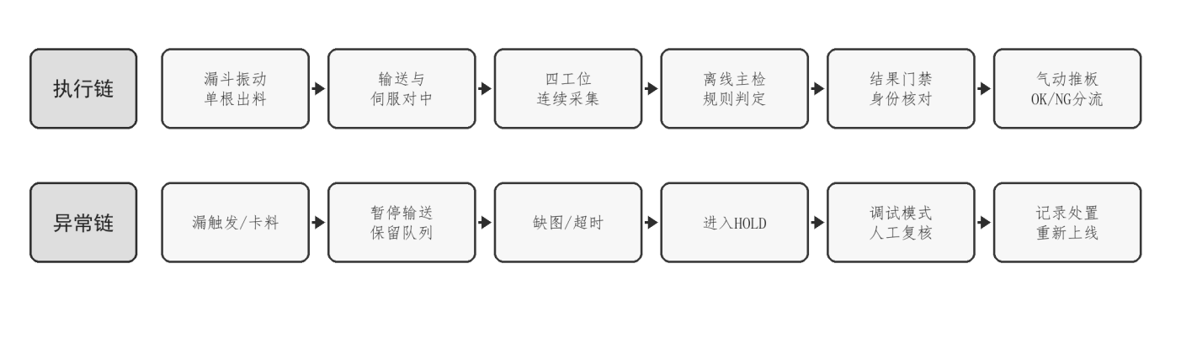
图5 自动检测与异常旁路执行链

3.3 样件身份与在制队列
piece_id采用PYYYYMMDD-NNNNNN，在入口有效触发后生成并持久化；条码或MES编号写入external_id。PLC设置不少于16件的在制FIFO，保存当前位置、预期/已收采集、最后事件和sort_target。漏拍转CAPTURE_PARTIAL/HOLD；重复触发保留文件并标记关联；卡料时停止队列推进，人工抽料追加manual_remove；断电恢复后先核对物理顺序和持久化队列，再执行resume或clear。

3.4 系统状态与异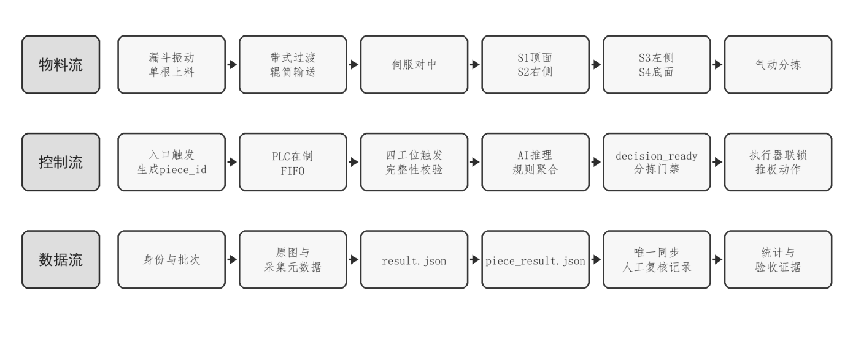常处理
产品状态按REGISTERED、IN_LINE、CAPTURING、CAPTURE_COMPLETE、INFERENCING、RULE_EVALUATED、REVIEW_PENDING、READY_TO_SORT和CLOSED推进。采集缺失、身份冲突、模型错误、超时或Schema错误进入HOLD或ERROR；人工确认后可重采、重跑或关闭。状态变化均写入带时间戳的事件日志。
表3 产品状态与异常转移
状态 | 进入条件 | 正常转移 | 异常处理
REGISTERED | 入口有效触发并持久化piece_id | IN_LINE | 建号失败则停止接收
IN_LINE | 进入PLC在制FIFO | CAPTURING | 位置/队列不一致→HOLD
CAPTURING | 收到工位进入与采集期望 | CAPTURE_COMPLETE | 漏拍、重拍、错面→REVIEW/HOLD
CAPTURE_COMPLETE | 四面及全部预期分段齐全 | INFERENCING | 缺图或哈希冲突→REVIEW
INFERENCING | 模型和配置校验通过 | RULE_EVALUATED | 缺模型、超时、运行失败→REVIEW
RULE_EVALUATED | 规则版本有效并形成产品结论 | READY_TO_SORT或REVIEW_PENDING | 不可视属性/异常提示→REVIEW
REVIEW_PENDING | 需人工判断或身份对账 | READY_TO_SORT | 超时保持，不得进入OK
READY_TO_SORT | 产品与结果身份一致 | CLOSED | 气动分拣；联锁未通过转HOLD

S5分流只读取piece_result.json中的decision_ready和sort_target。PLC执行动作前核对piece_id与在制顺序、四面采集完整性、结果生成时间、通信状态以及气压、气缸原位、急停和防夹联锁；任一条件不满足时禁止输出OK，产品进入HOLD。正常模式自动完成气动分拣，调试模式可强制转入人工复核并追加review_events，机器原始字段保持不变。

3.5 系统能力与扩展接口
当前设计覆盖漏斗振动单根上料、带式与辊筒输送、伺服对中、低速四面采集、离线已知缺陷检测、产品规则汇总、气动分拣、异常旁路和盲测统计。应用系统中，管理BI读取受控导出与汇总数据，用于批次、模型、效率和项目健康分析；轻量后端经ETL将合法结果入库供查询；协作平台只同步结论、缩略图和任务链接，原图、模型权重及结构化结果保留在项目本地受控目录。
当后续产线速度明显高于约1 m/min时，需要重新校核快门类型、触发方式和计算平台。采用全局快门或提高线速后，视野、曝光、光通量、编码器精度、缓存、推理并行和分拣距离均按实测节拍重新设计；该高速化工作不改变本稿自动线的上料、对中、四面采集、判定和分拣功能边界。

四、机械、输送与成像设计

4.1 总体布置
检测线沿物流方向依次设置漏斗振动单根上料、带式过渡、辊筒输送、伺服对中、S1顶面、S2右侧面、S3左侧面、S4底面采集以及S5气动分拣。入口建立piece_id，PLC维护产品在制位置，采集、算法与分拣均以同一身份和run_id关联。
设计线速约1 m/min。上料与过渡段保证单根连续出料，检测段采用深色包胶辊筒并为侧面、底面相机预留无遮挡空间；四个成像工位沿物流方向分段布置并独立遮光。系统允许多件在制，PLC位置队列、采集任务队列和分拣队列按FIFO推进，并以工位触发和光电计数进行顺序校验。
四工位后设置结果等待段和气动分拣位。正常产品在分拣门禁通过后自动进入OK或NG料框；缺图、身份冲突、结果超时、算法异常或执行器联锁未通过的产品进入HOLD并暂停自动放行。设备调试、50件盲测和异常处置时可切换人工复核旁路，但不得修改或覆盖机器原始结论。
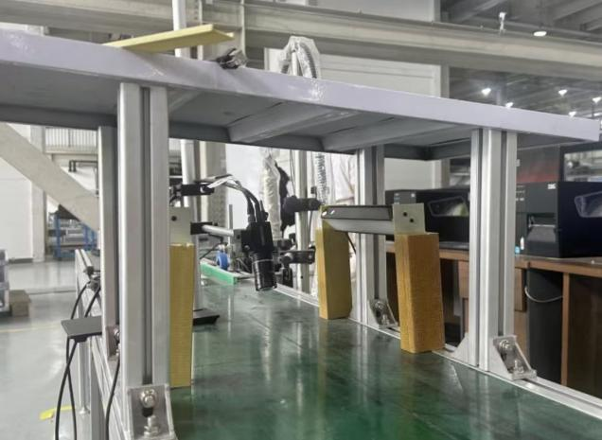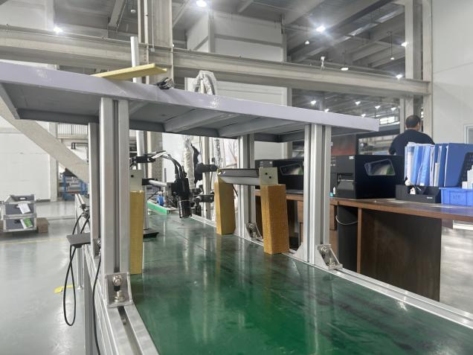
图6 相机、条形光与现场检验装置记录（a）相机与条形光试验记录；（b）现场检验装置记录
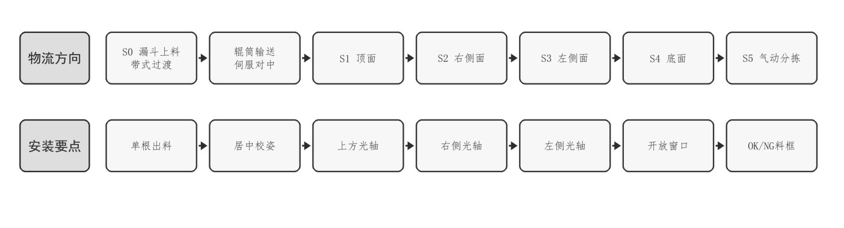
图7 自动检测线工位与物流编号示意
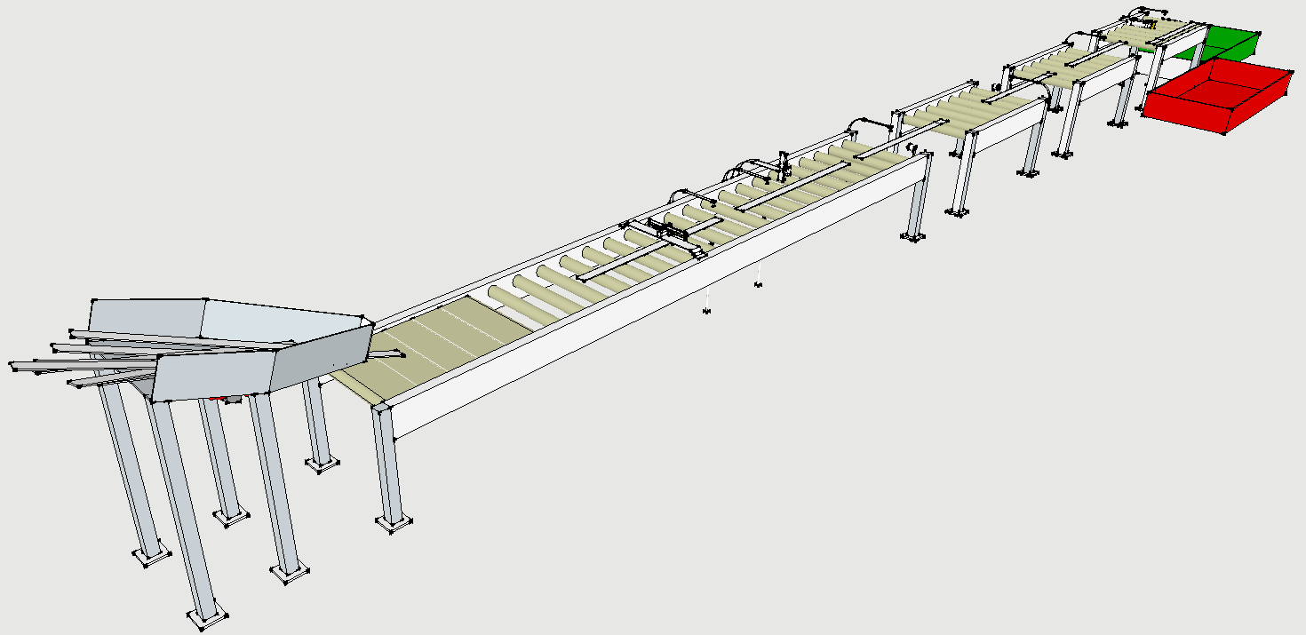
图8 自动检测线总体布置与工艺流向

4.2 上料、导向与姿态保持
同规格产品成捆放入倾斜漏斗料仓。振动电机配合料仓倾角使产品向出料口移动，可更换舱门按产品截面限制为单根通过；出料口采用带式过渡，避免细长制品从辊筒间隙坠落。入口光电确认有效来料后生成piece_id，并把产品类型和运行配方写入PLC在制FIFO。
带式过渡后进入深色包胶辊筒输送段，辊筒表面无毛刺并降低反光。伺服电机驱动齿轮齿条和平行滑轨，使两侧夹板同步相向运动完成对中后复位；行程按30～50 mm产品宽度调用配方，夹持面设置圆角并限制接触力，避免新增划伤或压痕。
对中完成后，工位前短导向保持产品沿输送中心线进入S1至S4，同时避免遮挡主体、R角和底面开放窗口。偏斜、翘起、卡料或未完成对中时，PLC暂停输送并记录事件；人工排障后以原piece_id新建run_id重新上线，已采图像和异常记录保留。
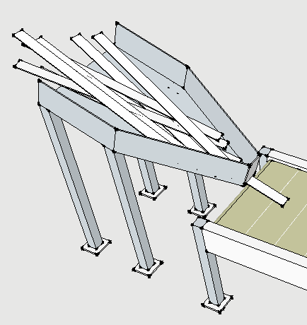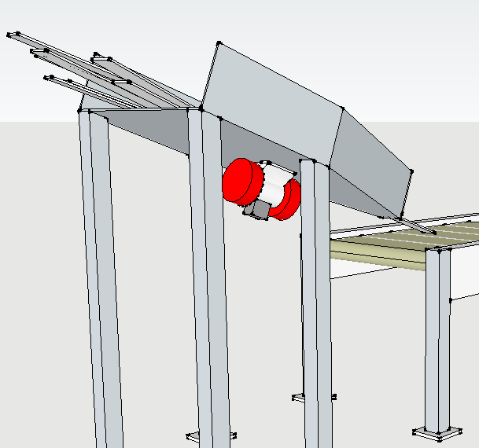
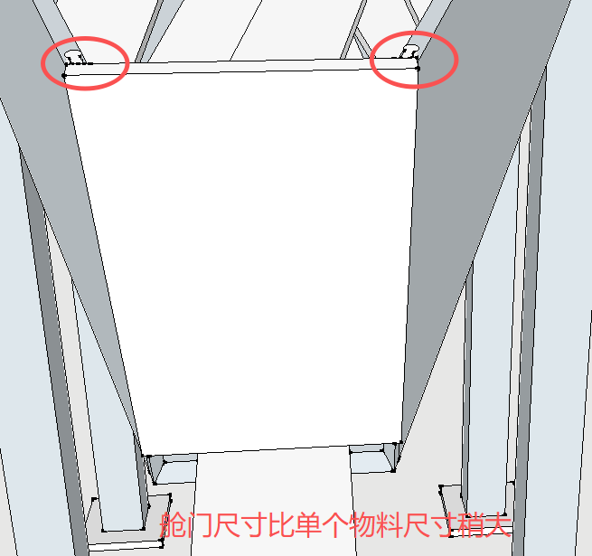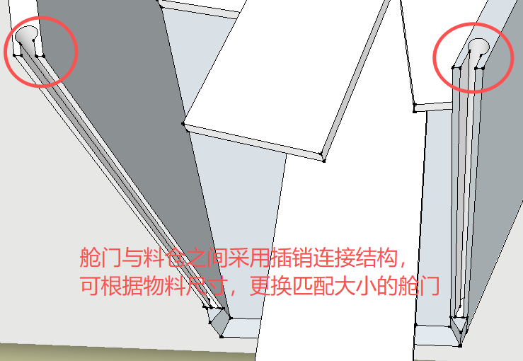
图9 漏斗料仓、振动机构及可更换单根出料舱门
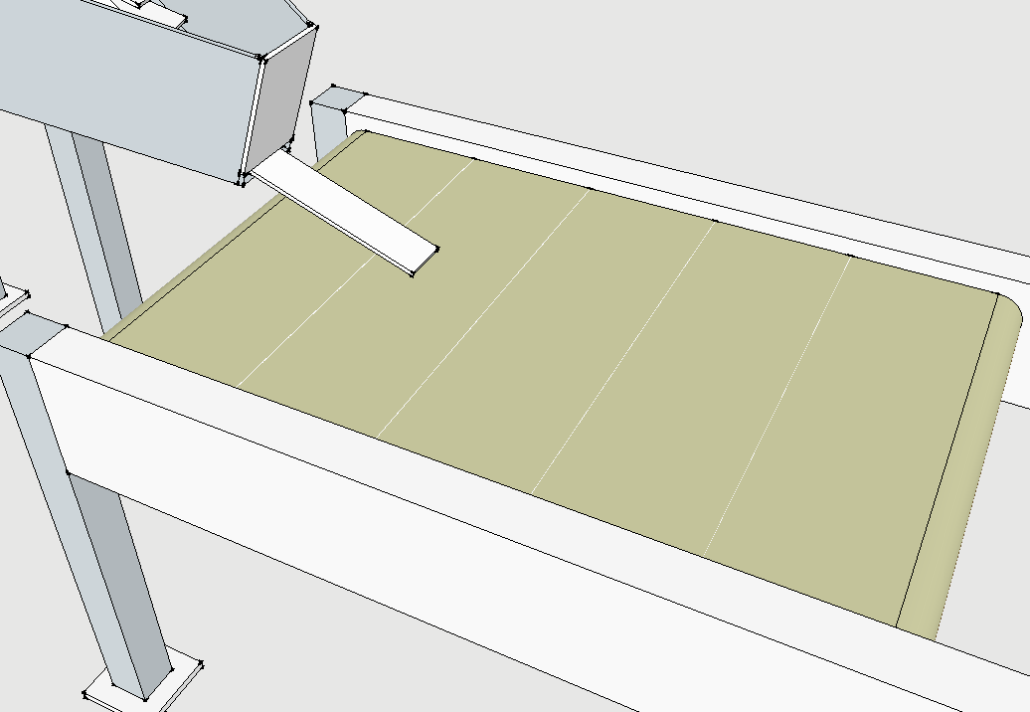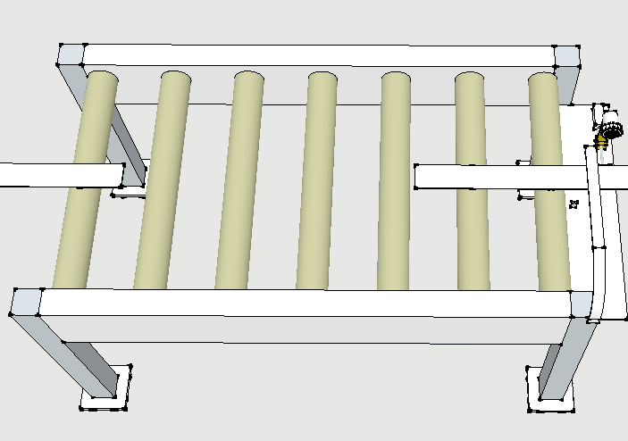
图10 带式过渡与辊筒输送机构
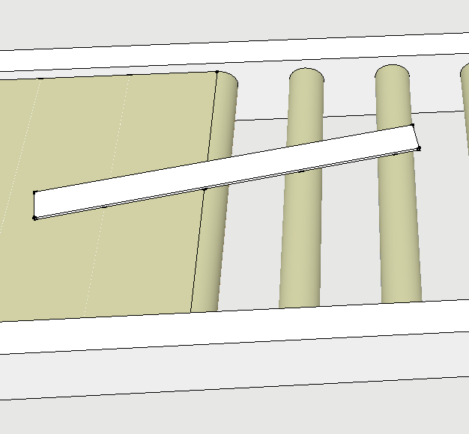
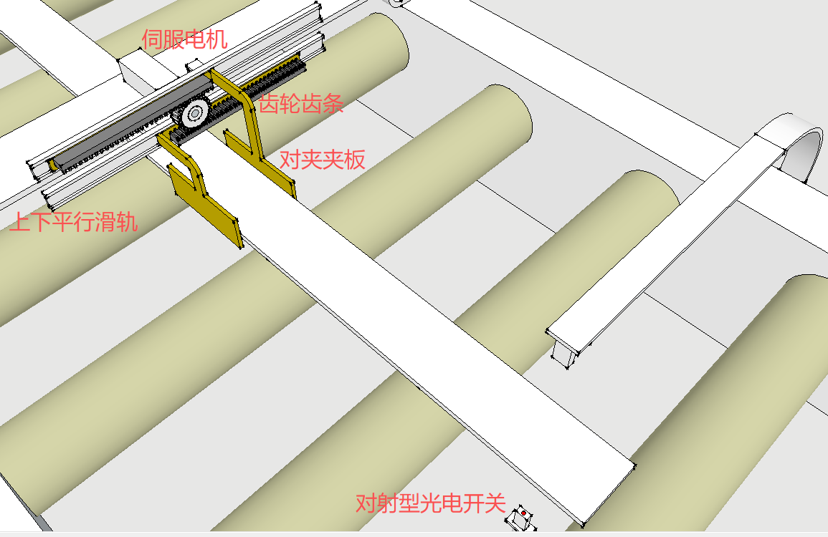
图11 产品偏斜状态与伺服对中机构

4.3 四工位布置与参数要求
工位顺序为S1顶面、S2右侧面、S3左侧面、S4底面，surface与工位一一对应。左右面按产品沿输送方向前进时的观察方位定义，机架、界面和数据字典统一采用top、right、left和bottom四个枚举值。
S1相机自上向下，S2与S3分列两侧，S4经开放窗口自下向上。安装时保证主体和R角进入视野，四工位均设置独立遮光罩。
每个工位独立触发。采集端从该站FIFO队首取得piece_id，生成trigger_id，并写入station_id、surface、segment_index、时间戳和配方版本。工位中心距按约2.3 m布置，触发点设置在各工位视野前缘，采用光电开关与PLC位置延时共同控制。
四工位采用同型相机和镜头，名义工作距离250 mm，支架支持200～300 mm连续调节；100 mm视野方向与输送方向一致，50 mm方向覆盖产品宽度及R角。各工位单独完成畸变、像素当量和焦平面标定。
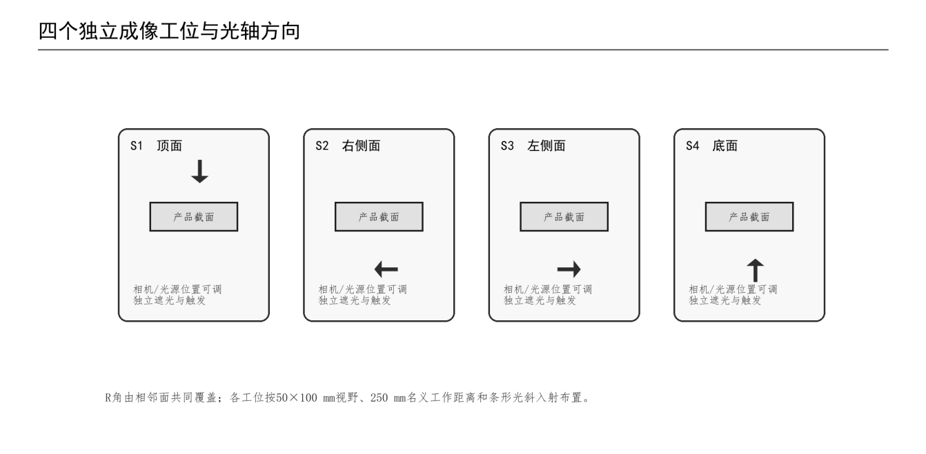
图12 四个独立成像工位与光轴方向
表4 四工位成像与安装参数
工位 | 检测面/姿态 | 光轴与照明 | 设计参数 | 安装与调试要求
S1 | 顶面；相机垂直向下 | 双条形光30°～45°对称斜照；独立遮光 | FOV约50×100 mm；16 mm镜头；WD 250 mm | 覆盖两侧R角，检查亮度均匀性和顶部焦平面
S2 | 右侧面；相机水平布置 | 双条形光斜照，抑制纤维纹理眩光 | 与S1同型相机；WD 250 mm；支架±50 mm可调 | 导向件不得遮挡侧面和R角
S3 | 左侧面；与S2镜像布置 | 独立供光、独立标定，避免与S2串光 | 与S2采用同一硬件和参数框架 | 校核左右面尺度一致性及支架刚度
S4 | 底面；相机垂直向上 | 开放窗口内双条形光斜照 | 窗口有效长度约150 mm；支撑辊中心距150～180 mm | 防止辊筒遮挡、振动、积尘和新增划伤

工位验收检查通过性、姿态、表面痕迹、四面覆盖、焦点、亮度、运动形变、触发计数和面别，记录关联piece_id与capture_recipe_id。
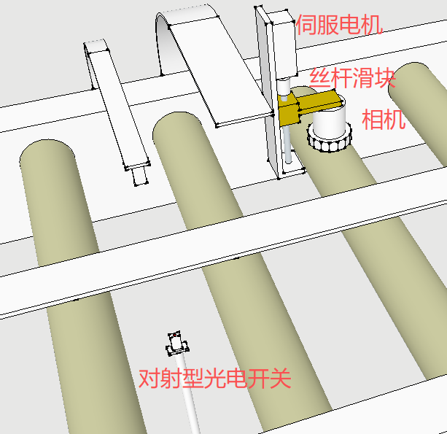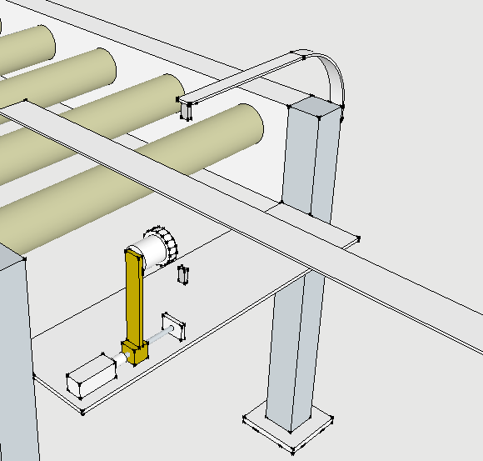
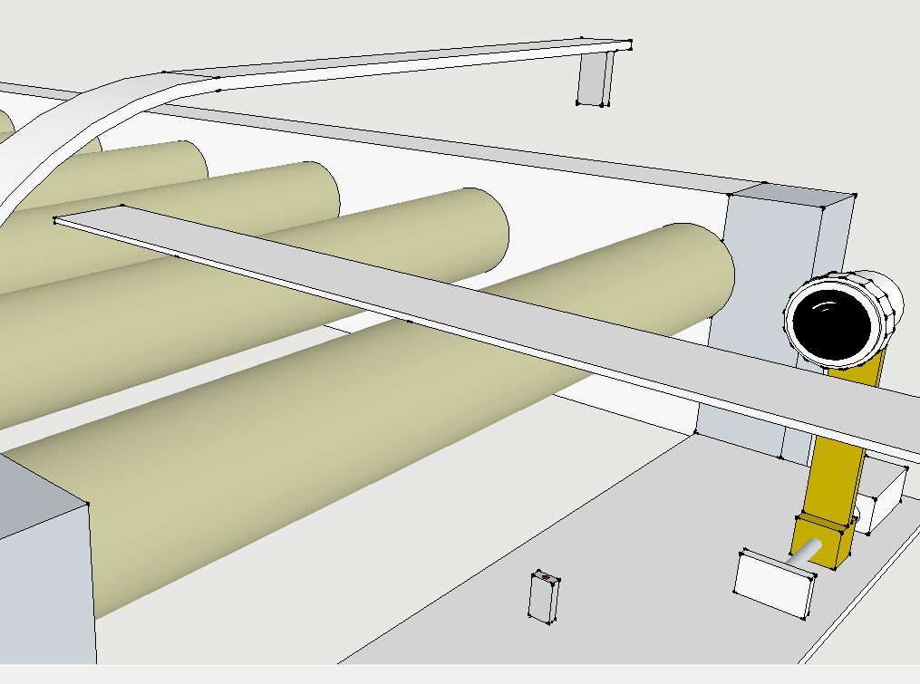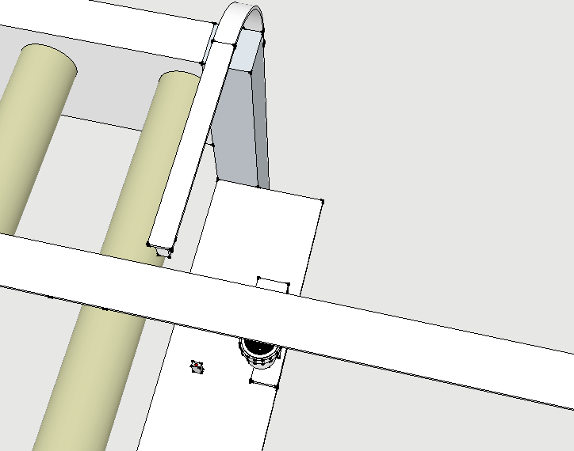
图13 顶面、右侧面、左侧面和底面四工位采集结构
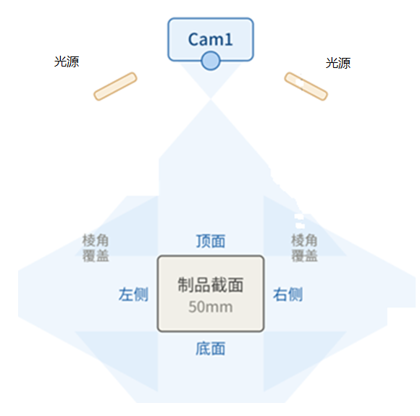
图14 成像工位检测面与光源布置示意

4.4 底面开放拍摄窗口
S4采用支撑辊之间的开放窗口自下向上拍摄，窗口内不布置辊筒、透明承托板或横梁，避免遮挡、二次反射和污染附着。
窗口有效长度按150 mm设计，宽度不小于80 mm；前后支撑辊中心距控制在150～180 mm并与输送面同高。产品通过窗口时的动态位移控制在1 mm以内且不超出成像景深，验证覆盖静止、启停和约1 m/min运行状态。
支撑辊刚性安装并检查跳动，相机支架锁紧，触发点位于稳定跨越区。窗口边缘无锐边和突出紧固件；接触件变更后用清洁良品比较输送前后底面，设备新增痕迹不得进入缺陷样本。
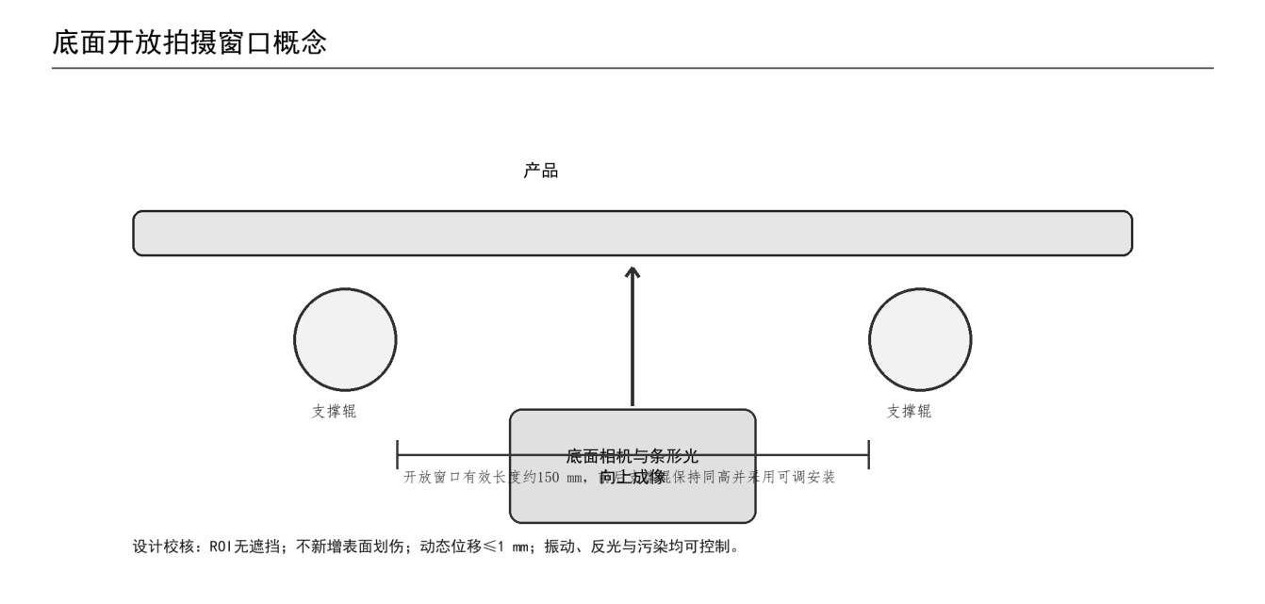
图15 底面开放拍摄窗口概念

4.5 相机、镜头、光源与成像计算
成像系统采用600万像素彩色卷帘面阵工业相机、16 mm定焦镜头和约50 mm×100 mm目标视野。100 mm方向沿产品输送方向布置，名义工作距离250 mm，支架沿光轴方向预留±50 mm调节量。
两个方向的像素当量分别计算。设实际视野宽度和长度为W_{x}、W_{y}，对应有效像素数为N_{x}、N_{y}，则e_{x}=W_{x}/N_{x}、e_{y}=W_{y}/N_{y}，单位均为mm/px。物理尺寸为d_{x}、d_{y}的特征在原图中的理论像素数为n_{x}=d_{x}/e_{x}、n_{y}=d_{y}/e_{y}；计算结果只表示采样尺度，最终边界误差还受焦点、畸变、对比度和标注一致性影响。
按50 mm方向对应3200 px计算，e_{x}=0.015625 mm/px，5 mm特征理论覆盖320 px。安装完成后使用标定板分别计算四个工位的实际像素当量，并将标定文件与采集配方绑定。
模型输入缩放因子为s=N_{in}/N_{raw}，特征缩放后像素数为n_{in}=n_{raw}·s。训练和推理采用相同输入尺寸；对细长裂纹使用沿长度方向切片，避免整图缩放造成细节丢失。
运动模糊按b=v·t_{e}估算，其中b为曝光期间的物理位移，单位mm；v为线速度，单位mm/s；t_{e}为曝光时间，单位s。约1 m/min等于16.67 mm/s，当参数化曝光时间为1 ms时，b≈0.0167 mm；若采用前述0.015625 mm/px算例，对应约1.07 px。这个数值描述单行曝光期间的位移，还需核对卷帘逐行读出造成的整帧几何形变。
卷帘整帅读出位移按d_{RS}=v·T_{readout}估算，其中T_{readout}为首行至末行的读出时间，单位s。沿运动方向换算为像素后，n_{RS}=d_{RS}/e_{y}。本方案采用n_{RS}≤min(1 px, 0.1n_{min})作为动态图像质量门槛，其中n_{min}为最小关注缺陷在原图运动方向的成像宽度；超过门槛时自动切换为受控走停拍摄。
DOE以条形光、独立供光和遮光为起点，45°入射、低增益和1 ms曝光作为初始组合；围绕光源角度、亮度、偏振、曝光和工作距离开展受控复拍，保留原图、参数和评价结果。
DOE记录局部对比度、边缘连续性、颜色差异、亮度均匀性、饱和比例、焦点评分、R角阴影和重复波动，以首轮类别在正常线速下重复可辨作为定版依据。
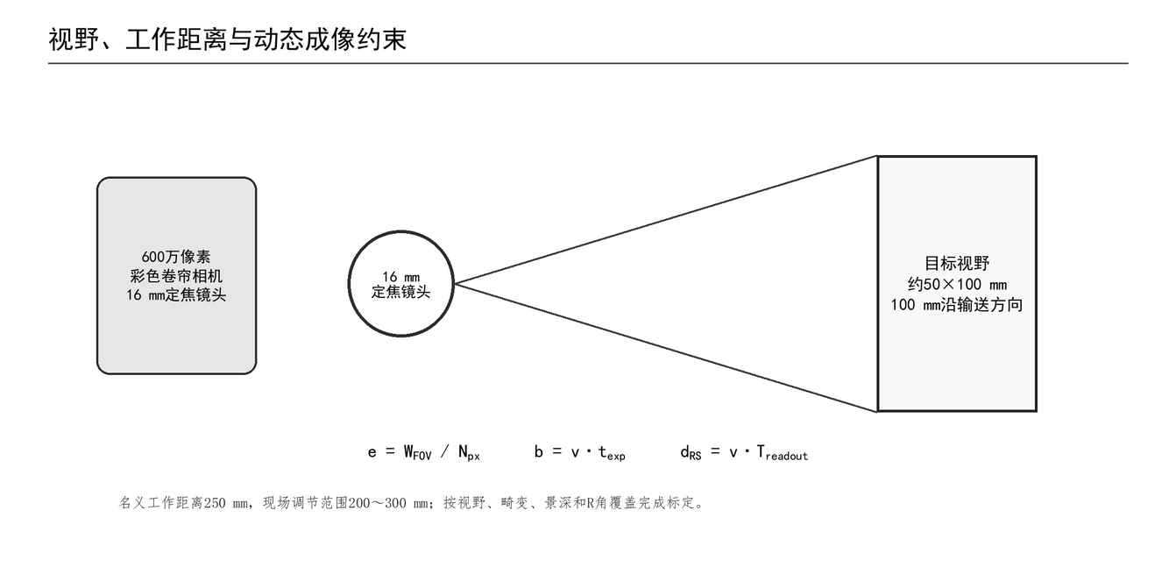
图16 视野、工作距离与动态成像约束
表5 成像参数调试方案
因素 | 调试范围 | 主要评价量 | 定版输出
光源入射角 | 30°/45°/60°，按结构可达范围 | 缺陷对比度、R角眩光、阴影 | 每工位角度与安装位置
偏振 | 无偏振/交叉偏振 | 眩光抑制及细纹理损失 | 是否配置及方向
曝光与增益 | 覆盖约0.5/1/2 px理论模糊的档位 | 亮度、噪声、模糊、饱和比例 | 曝光上限和增益范围
线速 | 静态、约1 m/min连续输送、受控走停 | 卷帘畸变、拼接、重复性 | 连续拍摄参数及备用走停模式
工作距离 | 支架预留200～300 mm内实测 | 视野、焦点、畸变、景深、R角 | WD和支架基准
遮光/串光 | 正常遮光与受控开口扰动 | 环境光敏感性、工位互扰 | 遮光结构与维护要求

4.6 触发、身份关联与异常恢复
piece_id在S1前生成并关联batch_id、产品类型和capture_recipe_id，核对后进入入口FIFO。首个工位触发后，本次run_id锁定，直至四面采集完成或受控中止。
每次有效触发生成trigger_id，并记录piece_id、station_id、surface、segment_index、camera_id、时间和图像哈希。segment_index沿输送方向递增，四面采用同一方向。
系统允许多件FIFO。每件进入S1时从入口队列出队并压入S1至S4位置队列，产品离开工位后向下一队列迁移；采集端按station_id读取对应队首，分流端按piece_result.json和队首位置核对。PLC在制队列容量按16件配置，光电触发采用软件去抖，分段图像初始重叠率设为20%。
期望段数与实收段数不符时置为INCOMPLETE；重复触发保留并标记duplicate。产品离开各站时，PLC计数与采集记录对账，差异件暂停队列迁移并转人工检查。
卡料或人工抽料时停止输送，保留已采图像和队列快照，相关件标为ABORTED；重测沿用piece_id并新建run_id。断电恢复先核对物理顺序与持久化FIFO，由操作人员确认后续行或清空在制，所有动作写入恢复日志。
PLC保存位置FIFO和触发状态，采集端保存身份、图像、配方与采集状态，算法端保存任务、模型和结果。三端通过piece_id、run_id、trigger_id对账；身份或数量不一致时输出REVIEW。
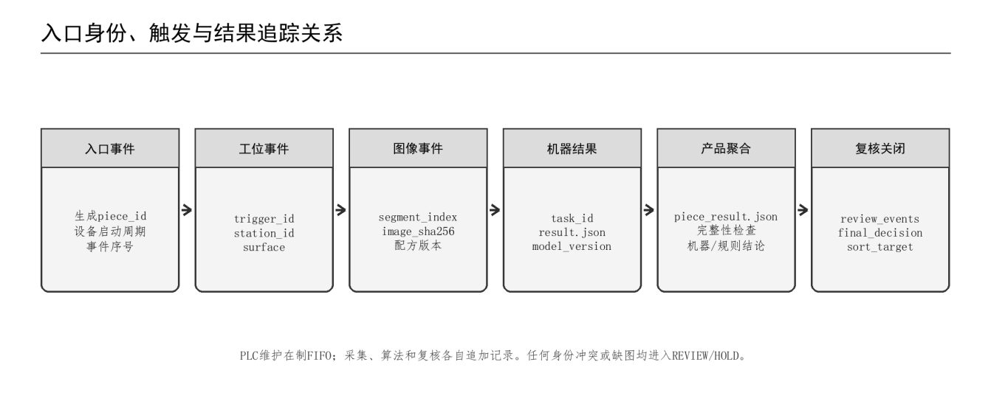
图17 入口身份、触发与结果追踪关系
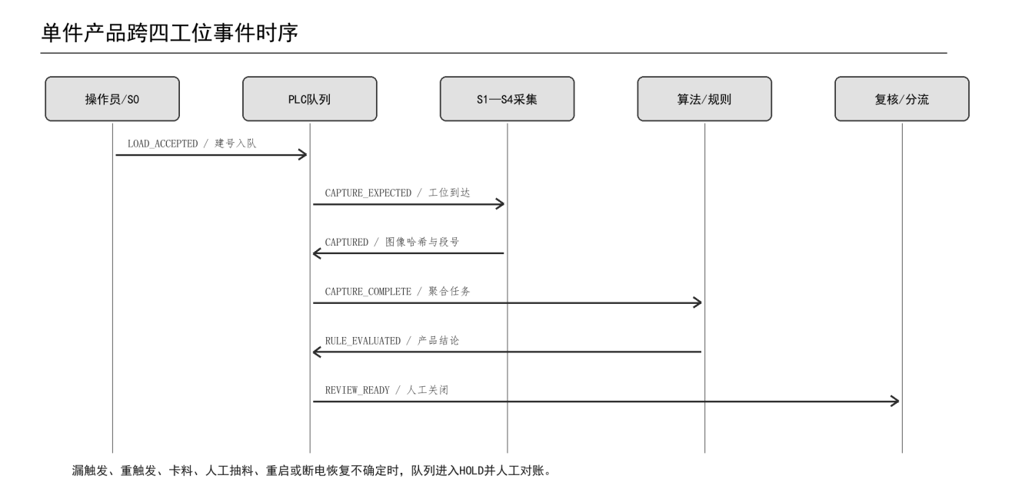
图18 单件产品跨四工位事件时序
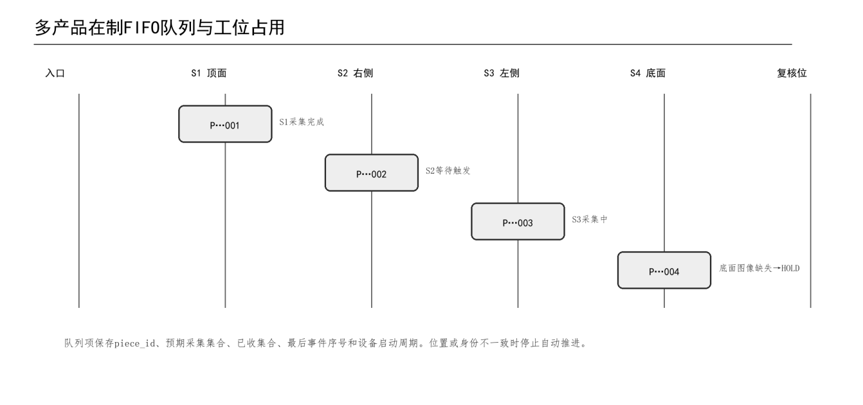
图19 多产品在制FIFO队列与工位占用

4.7 自动分拣、调试旁路与安全接口
正常模式由PLC依据piece_result.json自动分拣。产品四面采集完整、算法与规则计算结束、Schema校验通过且decision_ready为true后，PLC读取sort_target；OK件直行进入合格品框，NG件到达剔除位时由气动推板送入不合格品框，HOLD件禁止按OK放行并进入隔离处置。
输送、对中和分拣设备设置急停、启停、点动、气压检测、气缸原位及防夹联锁。维护操作在输送停止和气源隔离后进行。PLC记录急停、卡料、人工抽料、失气、执行器超时和恢复事件；异常处理完成前保持相关piece_id为HOLD。
分拣动作仅在FIFO身份与现场位置一致、四面完整、结果时效满足、decision_ready为true且执行器联锁正常时触发。调试模式可停用气动推板并强制转入人工复核，用于安装调试、盲测和异常排查；该模式追加操作记录，不改变result.json和piece_result.json中的机器原始字段。
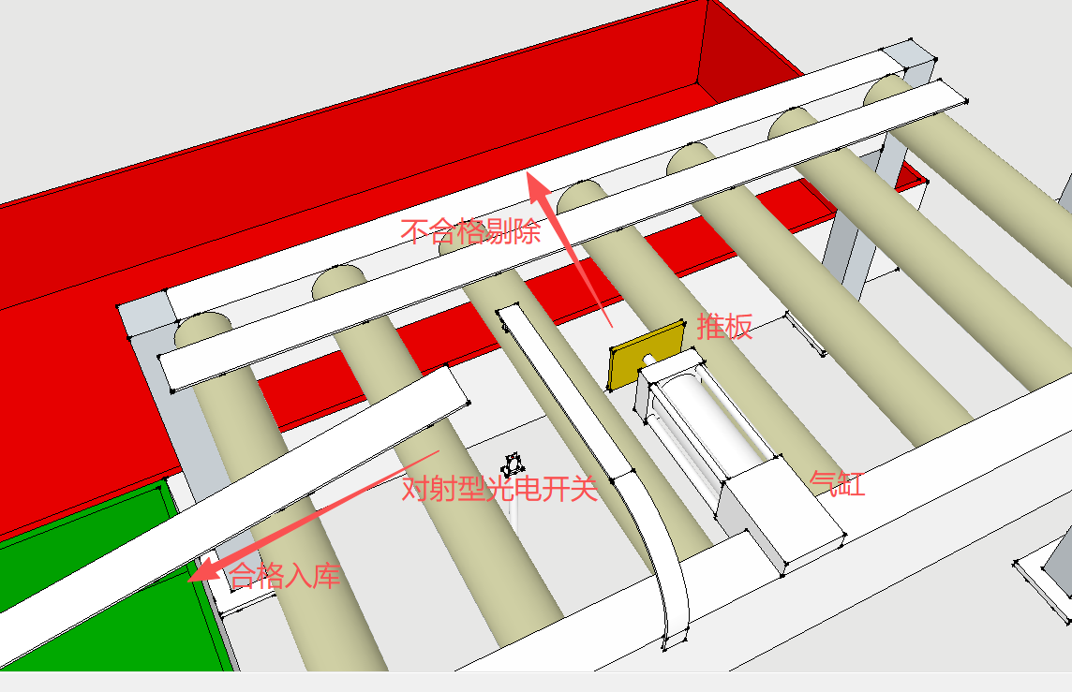
图20 气动推板与合格品、不合格品分拣机构

4.8 节拍、容量、数据量与延迟计算
节拍计算以产品最大长度L_{max}=2000 mm、沿输送方向的有效视野F=100 mm和图像重叠率r=20%为基准；相邻触发的物理步距为S=F(1-r)=80 mm。每面触发数记为n：当L_{max}>F时，n=⌈(L_{max}-F)/[F(1-r)]⌉+1；当L_{max}≤F时，n=1。
四面参数相同时，单件理论图像数N=4n；各面视野或重叠率不同时，按N=n₁+n₂+n₃+n₄求和。重拍和重复触发作为额外图像单列，不混入理论值。
代入2 m产品、100 mm视野和20%重叠率，单面理论触发数为25，四面理论图像数为100；重拍和异常触发另行记录，不计入理论基数。
未压缩单图量B_{img}=N_{x}·N_{y}·c·b/8 byte，c为通道数、b为位深；压缩图采用实测平均值B_{img}和P90。单件数据量B_{piece}=N·B_{img}，每小时数据量B_{hour}=Q·B_{piece}，保留D天为B_{D}=24·D·B_{hour}，另计派生文件和备份。
最低触发频率f_{min}=v/[F(1-r)] Hz，其中v按mm/s代入。约1 m/min且视野100 mm时，f_{min}=0.1667/(1-r) Hz；相机设定帧率需覆盖曝光、传输和写盘余量，连续试验无漏帧或缓存溢出。
串行单件预算T_{infer}=N·t_{i}+T_{load}+T_{write}，t_{i}取单图P90；并行时采用整件实测P90。发布记录同时给出单图与整件CPU路径的P50、P90和最大耗时。
自动气动分拣的结果截止由可用时间约束，，可用时间为T_{avail}=D_{sort}/v-T_{comm}-T_{act}-T_{margin}，四项分别为末站至分流点距离换算的输送时间、通信时间、执行器动作时间和安全裕量；整件P90与同步时间之和应不大于该值。
结果缓存下限K=⌈T_{p}/T_{c}⌉，T_{p}为整件P90延迟，T_{c}为到达周期。软件队列按不少于16件配置，并通过短时积压与恢复试验验证。
稳态理论吞吐为Q=60000V/(L+G)件/h，其中V为m/min，L和产品间距G均按mm代入；约1 m/min时，Q=60000/(L+G)件/h。首件时间、稳态周期和含复核重跑的整批时间分别记录。
效率提升100%的门槛写为Q_{target}≥2Q_{human}；等量样件计时时等价于T_{machine}≤T_{manual}/2。机器计入采集、推理、写盘、同步、复核和重跑，人工计入取放、翻面、判定、记录和复判。
容量表保存输入来源，输出图像数、数据量、触发频率、缓存和吞吐；试运行后用日志复算。

4.9 标定、维护与DOE输出
四个机位分别建立calibration_id，在产品成像平面计算畸变和两个方向像素当量。安装或光机位置变化后重新标定，各机位保存独立文件、原图和适用配方。
开机检查清洁、遮光、焦点、曝光、白平衡、触发和金样；碰撞、光源更换或视野偏移后重新标定并复拍DOE关键组合。
DOE表记录样件、面别、光机参数、线速、焦点、均匀性、饱和、形变和重复性。各工位按综合对比度和重复性选取配方，并以定版配方复拍裂纹、气泡和划伤样件。

五、数据与算法设计

5.1 数据构成与样本有效性
数据按物理产品组织。图像关联piece_id、batch_id、surface、segment_index、station_id、trigger_id、capture_recipe_id、时间和哈希，manifest作为正式索引。
有效样本要求身份、图像和标签完整。身份缺失、重复、损坏、严重失焦、过曝、触发错位或定义版本不一致的图像进入invalid_samples并记录原因，不计训练和验收分母；原图只读，派生图另存。
数据覆盖良品、七类缺陷、困难负样本和异常样本，并按批次、四面、R角及纹理分层。首轮验收重点组织裂纹、气泡和划伤样本，其他类别纳入训练和后续扩展测试。
统计同时报告产品、图片、实例和批次数；同一piece_id的分段、四面及增强版本在产品级只计一件。
表6 数据集构成、划分与版本规则
环节 | 执行规则 | 防错措施 | 输出
采集 | 原图保留，关联piece/batch/surface/segment/station/trigger | 哈希、时间、配方和有效性必填 | raw manifest
标注 | 七类定义、实例边界、复核属性统一 | 双人互审，争议由质量仲裁 | annotation manifest
划分 | 按物理样件和批次7:2:1 | 同一piece_id不得跨集合；近邻段随样件归组 | split manifest
版本 | 数据、定义、标注和划分分别编号 | 发布后只追加新版本，不覆盖历史 | dataset release
备份 | 工作副本与受控归档分离 | 校验哈希、恢复抽检和权限记录 | 备份/恢复记录

5.2 标注、互审与数据划分
主检按可见实例标注边界，记录class_slug、面别、遮挡、不确定性和判据来源；尺寸与数量由规则层计算，多缺陷分别建实例。
标注执行初标、独立互审和仲裁，盲测样本及高风险类别全部互审。分歧保留原记录，由质量或工艺代表裁定并提升annotation_version。
开放词汇检测、通用分割和多模态工具仅用于预标注与难例分析，输出经人工确认后入库，现场运行包不依赖外部模型服务。
训练、验证和测试按piece_id分组，必要时按batch_id隔离；7:2:1以分组后件数为准。同件四面、多段、增强和复拍留在同一集合，split保存规则、随机种子和哈希。
50件盲测采用不少于50个有效且互不重复的piece_id，样本中包含良品、至少三类缺陷正例、困难负样本和多缺陷样本。质量方在模型和阈值定版前完成构成确认、编号与封存，并保证每个验收类别均可独立统计；算法和软件人员在冻结前不得接触盲测真值。

5.3 主模型与辅助模型角色
已知缺陷采用YOLO11-seg实例分割主检，输出类别、置信度、bbox和mask；裂纹等细长缺陷使用切片推理，边界难以稳定互审的类别同时保留bbox作为统计依据。
YOLO11-seg发布记录绑定权重哈希、输入尺寸、类别字典、置信度阈值、预处理流程和Schema版本。训练完成后使用固定金样和50件盲测验证模型精度、CPU时延及接口一致性。
EfficientAD承担未知异常提示。该分支读取正常工况图像并输出异常分数和热图，超过设定阈值时把图像或产品送入REVIEW；输出不自行赋予七类缺陷名称，NG由已知缺陷规则产生。异常分支单独报告已知漏检补充数、良品误报和新增复核量，并可通过配置启停。
近线工具与运行主链分开，候选区域、精修掩膜和难例说明均经人工复核，不写入机器放行结果。
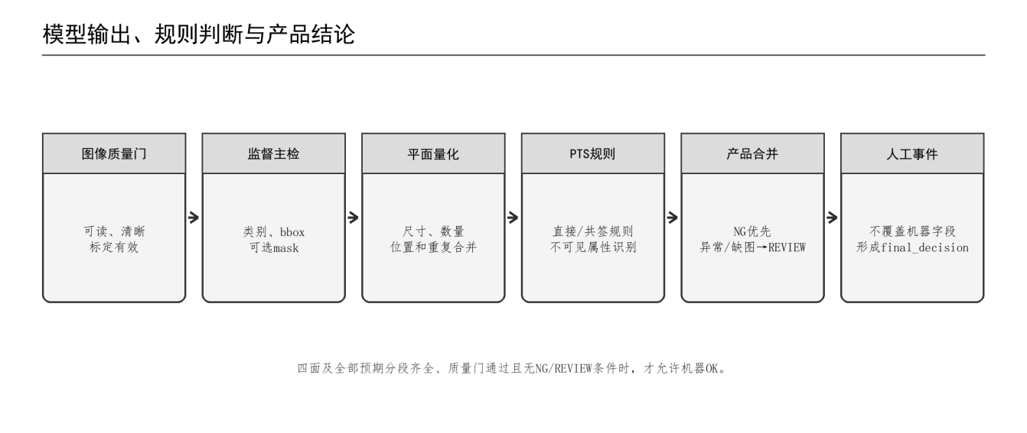
图21 模型输出、规则判断与产品结论
表7 算法模块与系统职责
方法 | 输出 | 本期职责 | 应用约束
YOLO11-seg | 缺陷类别、置信度、bbox和mask | 七类已知缺陷主检 | 发布包固定输入尺寸、权重、阈值和类别字典
规则判定层 | 尺寸、数量、位置及产品级OK/NG/REVIEW | 将模型实例与PTS判据组合 | 非视觉属性统一转人工复核
EfficientAD | 异常分数和热图 | 并联补漏和未知异常提示 | 只触发REVIEW，不直接输出缺陷类别
Grounding DINO/SAM2 | 候选框和精修掩膜 | 样本预标注与难例精修 | 不进入在线放行链
VLM | 语义说明和相似案例提示 | 辅助复核与难例分析 | 不改写机器原始判定

5.4 训练、评价、发布与回滚
训练从受控manifest、definition_version和split开始，核对哈希、类别与统计，记录权重、随机种子、输入尺寸、超参数、增强和环境；日志及评估关联dataset_version。
类别不平衡采用真实难例、受控采样和损失权重处理；增强只作用训练集，合成缺陷单独标识。策略变化比较逐类TP、FP、FN、Recall和Precision。
阈值依据验证集Precision—Recall和复核量确定，写入model_config；变更产生新版本，历史结果仍按原版本解释。
发布包包含权重、配置、类别字典、版本、代码、Schema和评估记录，清单记录哈希、输入、阈值、环境、限制和许可；发布前运行固定金样。
回滚保留当前与上一稳定版本，切换后运行金样并记录原因；历史结果保留原model_version。

5.5 模型输出、规则判断与产品判定
主模型先对单张图像输出缺陷实例。每个实例包含defect_id、class_slug、confidence、bbox和可选mask，并关联原图尺寸、surface、segment_index和model_version。图像质量预检失败、推理超时或模型文件异常时，任务进入失败状态，不以空defects解释为无缺陷。
标定有效时，规则层依据对应calibration_id把bbox或mask从像素换算为成像平面尺寸。规则层读取受控PTS映射，按类别计算数量、长度、宽度或面积条件，并保存rule_version和触发条款。高度、触感、耐压和内部结构等二维图像信息不足以判定的属性生成review_reason，由人工依据企业检验方法处理。
单图机器结论分为OK、NG和REVIEW。图像采集与推理成功、未发现触发规则的缺陷实例且无异常提示时为OK；已知缺陷实例满足NG规则时为NG；低置信度、未知异常、规则信息不足、图像质量边界或类别争议时为REVIEW。七类规则和接口枚举均随发布包版本化管理。
产品级结论聚合四面全部分段。任一有效图像为NG时，machine_decision为NG；没有NG但存在REVIEW、partial、error、缺面或缺段时，machine_decision为REVIEW；四面完整、全部图像成功且均为OK时，machine_decision为OK。多缺陷样件保留所有实例和标签，产品统计只计一个piece_id，实例统计按统一匹配规则逐项计算。
人工复核不覆盖机器结果。复核人员可以确认机器结论、驳回误报、重分类或依据非视觉属性给出最终处置，系统把动作追加到review记录，并在piece_result.json中分别保存machine_decision、review_status和final_decision。机器结果与人工结果的差异进入难例队列，经过定义复核和重新标注后进入下一数据版本。

六、软件与应用系统

6.1 软件组成与运行方式
软件构成视觉检测应用系统，在Windows本地无网可运行。采集端保存原图；检测端完成预检、推理、规则和聚合；同步与ETL向前端及业务库供数；原图、result.json、piece_result.json和日志独立留存。应用层分为前端展示（detector-ui与管理BI）与轻量后端（入库、汇总、薄API），见第6.7、6.8节。
检测程序包括加载、预检、主检、异常提示、规则、聚合、Schema校验和日志。按manifest排序处理，单张失败写入failed_items；启动时核对模型、配置、字典和Schema哈希。
发布包包含程序、环境、权重、字典、配置、Schema、同步程序、样例、说明、版本、哈希和许可清单，并记录目标CPU上的单图及整件P50、P90和最大耗时。
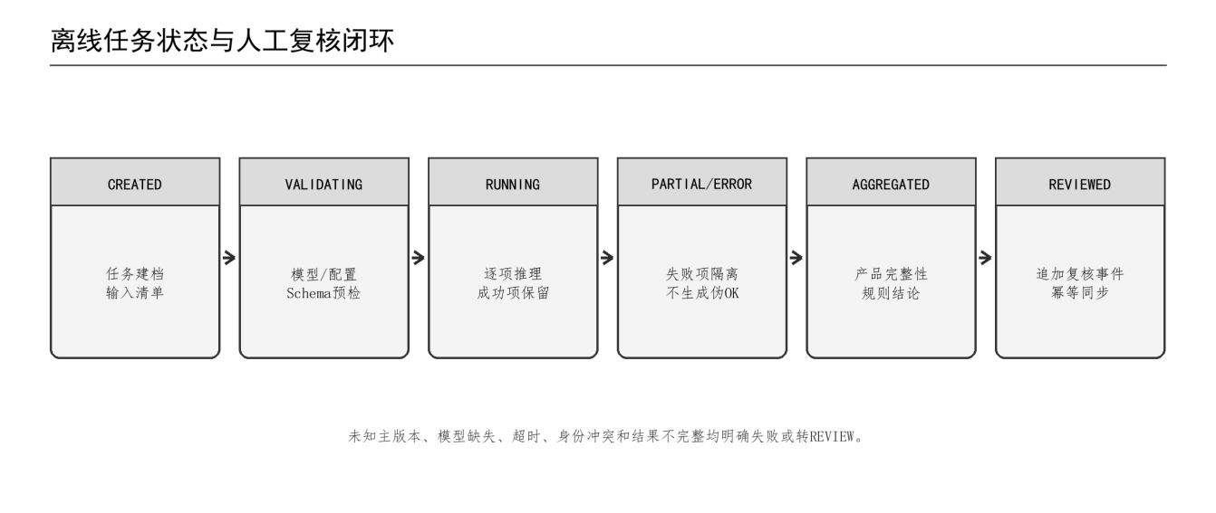
图22 离线任务状态与人工复核闭环

6.2 任务状态与状态迁移
状态覆盖采集CREATED/ACQUIRING/CAPTURED/INCOMPLETE/ABORTED，检测QUEUED/RUNNING/SUCCESS/PARTIAL/ERROR，复核REVIEW_PENDING/REVIEWED/CLOSED。迁移记录时间、模块、原因和上一状态。
全部输入完成为SUCCESS，成功与失败并存为PARTIAL，输入、模型、配置或Schema致命错误为ERROR。结果未通过Schema校验不得同步。
产品状态取最严重子项；缺站、缺面、缺段、身份冲突、损坏、超时或规则缺失均进入REVIEW_PENDING。重测使用新run_id并保留原错误。

6.3 result.json与piece_result.json
result.json记录图像级机器事实，含版本、任务与产品身份、工位、面别、段号、触发、图像哈希、配方、标定、模型、状态、耗时、defects、summary、anomaly和failed_items；完整Schema见附录。
defect含id、类别、置信度、bbox、可选mask、平面尺寸和rule_version。SUCCESS且defects为空时可判图像OK，其他状态不能用空数组表示合格；人工动作另存。
piece_result.json按piece_id和run_id聚合本次四面采集，并与旧1.x result.json保持独立契约。文件分为machine、rule、review_events和final四层：machine保存预期与实际surface、分段完整性、source_result_sha256、模型版本和machine_decision；rule保存rule_version、触发条款和rule_decision；review_events追加人员动作；final保存授权后的最终处置。聚合器先验证所有result.json的身份、面别、段号和哈希，再执行第5.5节的产品规则。
机器记录与人工记录分别保存。machine_decision和rule_decision生成后保持只读，复核操作向review_events追加review_action、reviewer、reviewed_at、reason和必要备注；final_decision由授权复核动作产生，并保留其依据。同步程序按声明的主版本选择解析器，遇到未知主版本时拒绝导入并保留源文件；surface、mask编码和Schema兼容范围在接口说明中统一定义。
表8 软件与应用模块责任边界
模块 | 主要输入 | 主要输出 | 失败原则
输入与任务管理 | 路径、manifest、模型和配置 | task_id、输入清单、预检结果 | 输入/配置错误退出2
图像质量门 | 原图、标定和配方 | valid、质量指标、原因 | 不合格项转REVIEW
主检执行器 | 受控图像、发布权重 | 图像级result.json | 失败项隔离，禁止伪OK
产品聚合器 | 四面多段result和身份事件 | piece_result.json | 缺图/冲突/超时转REVIEW
唯一同步脚本 | 合法Schema及源哈希 | detector-ui jobs、同步日志 | 不兼容拒绝；重复同步幂等
人工复核 | 机器/规则结论与图像 | 追加review_events、final_decision | 不覆盖机器原字段
前端与BI | 同步后的jobs与汇总指标 | 复核页面、BI看板、反馈入口 | 不覆盖机器原字段
后端ETL与薄API | 合法JSON、源哈希与配置 | 业务库表、汇总指标、薄API | 失败保留源文件；导入幂等

6.4 异常处理与日志
异常按输入、采集、模型、运行、结果和同步分类，记录稳定error_code、时间、关联输入和处理动作。
批量任务隔离单项失败并写入failed_items；模型缺失、配置损坏或Schema失败时置为ERROR并禁止同步。
日志保存版本、设备、配置、输入哈希、耗时、状态和异常摘要，任务摘要核对成功数、失败数、产品结论和同步状态。

6.5 与detector-ui的接口
同步程序是进入detector-ui的唯一转换点，负责Schema校验、类别与坐标转换、四面引用和状态映射，并写入源哈希、版本与时间；按哈希和task_id保证幂等。同步产物同时作为第6.8节ETL入库的受控输入。
detector-ui展示四面图像、实例、机器判定、错误和复核。坐标问题通过image_size和同步日志定位，界面不改机器原始坐标；复核记录用于验收和难例回流。
联调覆盖正常、多缺陷、部分失败、超时、未知Schema、重复同步和复核，检查状态、坐标、哈希、幂等和机器字段，并使用附录样例执行契约回归。

6.6 MES/QMS预留接口
本期运行不依赖MES/QMS。预留适配层接收工单与身份，输出经复核的结论、缺陷摘要、版本和记录索引；外部系统不修改defects和machine_decision。
联机状态下仍先在本地落盘，断网时进入待同步队列，恢复后幂等补传；字段、鉴权、重试、冲突和审计按企业接口规范配置。
CLI、完整JSON、Schema、错误代码和目录规范见附录。

6.7 前端与BI展示
前端是检测应用的人机入口，本期保持简单，分为两类页面。detector-ui面向操作与复核：展示四面原图与叠加框、缺陷列表、机器结论、错误码和复核动作，支持按piece_id回放；界面只追加review记录，不改写机器原始坐标与结论。管理BI面向课题与产线管理：以看板展示批次/班次合格率、缺陷类别分布、REVIEW率、模型版本、节拍效率，以及里程碑、风险与资源摘要；质量类指标无数据时灰显占位，不虚构数值。
页面采用轻量Web实现（React/Vite）。只读数据优先由同步脚本写入静态JSON后直读；确需写入时走薄后端接口。BI与企业检测明细分离：管理类指标可内网或受控站点发布，原图与逐件检测明细默认留在本地。首版页面控制在检测复核、总览看板、批次质量、模型与效率、反馈入口五类即可，避免堆砌无关模块。

6.8 后端数据服务与ETL
后端保持轻量，不引入复杂微服务或消息队列。主要职责三项：结果入库——将通过Schema校验的result.json与piece_result.json经ETL清洗、去重后写入本地业务库（建议SQLite或同等轻量库），覆盖件、面、缺陷实例、复核事件与模型/规则版本；指标汇总——按批次、班次、类别和模型版本聚合合格率、误报漏报与REVIEW工作量，供BI查询；薄API——提供任务列表、单件详情、复核写入及反馈落盘。MES/QMS仍走第6.6节预留适配层。
检测主路径仍以文件落盘为事实源，数据库为查询与看板加速层。ETL失败不得删除源JSON；重复导入按piece_id与run_id幂等；入库记录保留源文件哈希与同步时间。本期不强制上线重型数仓，满足看板查询、验收追溯和后续扩展即可。

七、测试与验收

7.1 测试阶段与进入条件
测试按工位与成像确认、软件接口测试、模型金样回归、50件盲测、人工—机器效率对照和第三方使用验证依次进行。前一阶段输出作为后一阶段输入：成像确认提供定版配方，接口测试提供稳定Schema，金样回归提供发布包，盲测和效率对照形成任务书验收记录。演示截图用于说明界面状态，正式结论以原始测试记录为准。
正式盲测启动前完成裂纹、气泡和划伤三类定义、50件样件清单、真值规则、四工位配方、模型与阈值、Schema、统计口径和角色分工的定版。测试开始后锁定模型、阈值、样件顺序和统计脚本哈希。
成像确认检查四面覆盖、R角、焦点、亮度、饱和、运动形变、触发完整性及产品表面是否新增痕迹。软件接口阶段执行正常与异常场景，金样回归比较新发布版本与上一稳定版本。身份、成像或Schema问题整改并复测通过后进入盲测。

7.2 50件盲测组成与封存
盲测集由不少于50个有效且互不重复的piece_id组成，覆盖良品、至少三类缺陷正例、困难负样本和多缺陷样本；同一产品的四面、多段和复拍仍按一件统计。质量方在模型与阈值定版前确认样本构成、完成编号和封存，并保证每个验收类别均可独立统计，不预设固定的类别件数。
样件管理员建立随机顺序和封存清单，保存piece_id、batch_id、产品类型、四面状态、样件包装或位置及文件哈希。算法团队获得不含真值的输入包，质量或工艺人员保管真值表。测试完成前不公开类别分布与单件结论，软件故障处理只能依据error_code、日志和无真值图像信息。
每件样品完成四面采集后核对预期图像数、实际图像数、重复和失效项。无效图像在解盲前按预定规则补测，补测使用同一piece_id和新的run_id，并保留原失败记录；无法补测的产品标为invalid。invalid或truth_disputed样件另取盲样替补，直至形成50件有效产品；原始样件仍进入异常与争议清单，不从测试记录中删除。
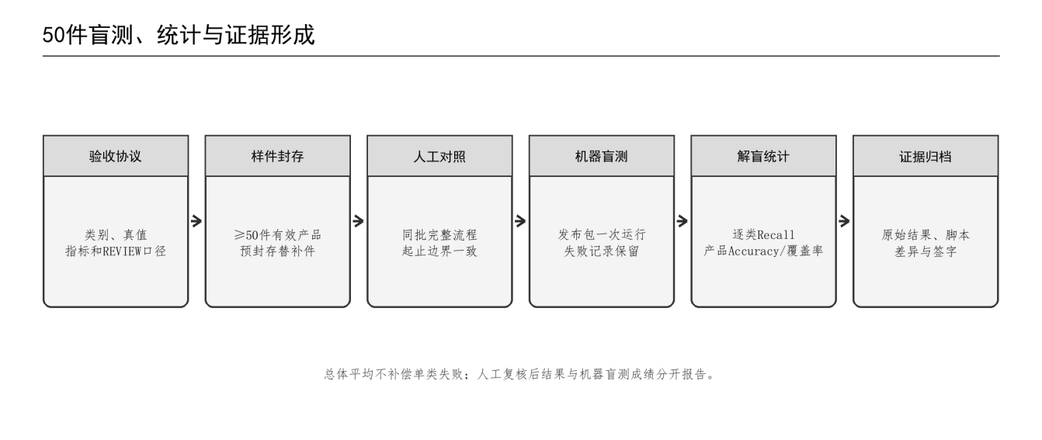
图23 50件盲测、统计与证据形成
表9 50件盲测统计口径
指标 | 计算口径 | 门槛/解释 | 同时报告
逐类Recall | TPc/(TPc+FNc) | 每个验收类别≥80%；平均值不补偿单类失败 | TP、FN、类别正例数、漏检清单
产品Accuracy | 正确产品数/全部有效产品数 | ≥85%；机器REVIEW按非OK计入二分类 | 混淆矩阵、有效N
覆盖率 | (机器OK+机器NG)/有效产品数 | 反映自动明确判定范围 | REVIEW率和原因
选择性准确率 | 机器明确且正确/机器明确判定数 | 仅作辅助，不替代Accuracy | 明确判定样本构成
实例Precision | TPc/(TPc+FPc) | 无任务书硬门槛，防止高误报 | FP类型和置信度
效率提升 | (Qmachine/Qhuman-1)×100% | ≥100%；完整流程墙钟时间 | 首件时延、稳态产能、复核和重跑时间

7.3 真值制作与角色分离
真值由两名独立判定人员依据受控缺陷定义和PTS规则制作。两人分别记录类别、位置、实例边界、产品级OK/NG建议和判据来源，一致项进入真值表；分歧项交由质量或工艺代表仲裁。仍无法形成结论的样件标记truth_disputed，并使用预封存替补样件补足50件有效产品。
角色至少区分样件管理员、真值判定者、人工检验员、机器操作员、算法支持人员和统计人员。人工检验员按现行流程判断并计时，机器操作员只按发布说明运行，统计人员在机器结果、人工结果和日志全部封存后解盲。算法支持人员可以排查程序故障，不接触未解盲真值，也不在测试中更换模型或阈值。
盲测资料按样件保存原图、manifest、真值、机器result.json、piece_result.json、人工复核、日志和统计输入行。电子文件通过piece_id、run_id、模型版本、Schema版本和哈希关联。纸面记录复核后扫描归档，修改项保留签字或电子审计记录。

7.4 指标口径与REVIEW统计
产品级Accuracy以有效产品为分母。设产品级真正例、真负例、假正例和假负例分别为TP_{p}、TN_{p}、FP_{p}和FN_{p}，则Accuracy_{p}=(TP_{p}+TN_{p})/N_{p}，其中N_{p}=TP_{p}+TN_{p}+FP_{p}+FN_{p}。任务书门槛为不低于85%，结果由解盲后的逐件记录计算。
实例级Recall和Precision按验收类别分别计算。对类别c，Recall_{c}=TP_{c}/(TP_{c}+FN_{c})，Precision_{c}=TP_{c}/(TP_{c}+FP_{c})；实例匹配采用定版的类别、空间重叠和多标签规则。裂纹、气泡和划伤三类Recall均须达到80%，同时报告总体微平均和各类Precision。
REVIEW在机器独立指标中采用保守统计。产品机器结果为REVIEW时，该件保留在产品级Accuracy分母中，并按未作出正确OK/NG判定计为错误；良品REVIEW不计TN，缺陷品REVIEW不计TP。人工复核后的final_decision另行计算“人机流程Accuracy”，不得用复核后的数值替换机器独立成绩。
REVIEW还需报告覆盖率、REVIEW率、选择性准确率和有效准确率。设有效产品数为N，机器直接给出OK或NG的产品数为N_{d}，REVIEW数为N_{r}，直接判定正确数为N_{cd}，则覆盖率C=N_{d}/N，REVIEW率R=N_{r}/N=1-C，选择性准确率A_{s}=N_{cd}/N_{d}，有效准确率A_{e}=N_{cd}/N。验收时并列披露四项指标，REVIEW不从分母中排除，任务书产品准确率采用有效准确率口径。
实例级统计依据机器输出的缺陷实例，不因产品进入REVIEW而整体删除。正确类别且满足匹配规则的实例计TP，真实缺陷无匹配实例计FN，机器多报或类别错误按规则计FP；异常分支只给出未知异常提示时，计入REVIEW工作量，不自动充当某一验收类别的TP。该口径在测试前写入统计脚本并固定版本。
一件产品含多个缺陷时，产品级仍只计一次。任一真实NG缺陷被产品规则漏判为OK时，该件计FN_{p}；良品被判NG时计FP_{p}；机器正确给出NG时计TP_{p}，正确给出OK时计TN_{p}。实例级保留每个缺陷的匹配关系，便于分析同件多缺陷中的漏检和重复检测。
truth_disputed和无法恢复的invalid列入异常清单，未纳入正确或错误项。报告同时给出原始50件、有效N、争议数、无效数、补测数及其原因；若有效样本数量不再满足任务书要求，应补充新的盲样并重新封存。所有指标由统一统计脚本从逐件台账计算，保留混淆矩阵和差异清单。

7.5 效率对照与节拍验证
人工和机器使用同一批有效样件以及相同的起止边界。人工计时包括取放、翻面、观察、判定、记录和必要复判；机器完整流程包括上料、输送、四面采集、预检、推理、写盘、同步、必要复核和失败重跑。两侧分别记录暂停原因、净作业时间和完成件数。
吞吐量按Q=N/T计算，其中N为有效完成件数，T采用小时，Q单位为件/h。效率提升率为E=(Q_{m}/Q_{h}-1)×100%，任务书要求不低于100%，即Q_{m}≥2Q_{h}。若使用等量样件总时间计算，则等价条件为T_{m}≤T_{h}/2。
测试分别记录首件通过时间、稳态单件周期和整批完整流程时间。CPU路径报告首次加载、单件和整批P50、P90及最大耗时；复核比例、无效图像、重跑和软件异常与吞吐量并列披露。约1 m/min理论吞吐只用于核对机械上限，最终效率结论来自同批现场计时。
效率达标同时要求质量指标达标。大量REVIEW会增加人工工作量，因此机器完整流程时间包含实际复核；失败任务也不计为已完成件。测试报告应展示人工与机器的完成件数、总时间、净时间、复核数、重跑数和指标结果，使效率变化能够对应到具体操作环节。

7.6 功能、接口与异常场景
功能测试覆盖单图有缺陷、单图无缺陷、多缺陷、多面聚合、人工复核和结果导出。无缺陷用例要求status为SUCCESS、defects为空且机器结论为OK；多缺陷用例要求实例完整、summary与产品聚合一致。人工确认、驳回和重分类后，机器字段、model_version和源哈希仍可查看。
异常测试覆盖漏触发、重复触发、面别错误、卡料中止、人工抽料、断电恢复、损坏图像、模型缺失、推理超时、磁盘写入失败、Schema不兼容和重复同步。每个场景规定前置条件、操作步骤、期望状态、error_code、恢复动作和记录文件。核心通过原则是失败状态明确、已完成数据保留、产品不产生机器OK且恢复后身份不串号。
机械与成像异常包括底面窗口振动、导向偏移、表面新增痕迹、失焦、过曝、环境光扰动和卷帘形变。测试采用代表性产品、固定金样和动态测试片，比较异常前后图像、触发计数及标定状态。达到重新标定或重做DOE条件时，系统暂停相关配方并记录变更。
第三方使用验证由未参与开发的人员按交付说明执行。验证人员完成发布包哈希检查、CPU无网运行、批量部分失败、结果同步、人工复核和导出；每一步记录是否独立完成、耗时、错误提示及说明书缺口。依赖开发人员口头介入的步骤修订后重新验证。
表10 系统与接口异常场景
场景 | 注入/操作 | 通过条件
单图/无缺陷/多缺陷 | 受控样例逐项运行 | Schema合法，实例与summary一致，不虚构缺陷
批量部分失败 | 混入损坏或不支持图像 | 退出1，成功项保留，failed_items完整
模型缺失/哈希不符 | 移除或替换权重 | 退出2，不产生正常结果
推理超时 | 设置受控超时 | 明确错误与输入项，不输出OK
漏拍/重拍/身份冲突 | 控制触发与队列故障 | 产品转REVIEW/HOLD，伪OK为0
PLC/采集机重启与断电 | 各场景至少3次 | 可恢复或停机对账；串号为0
Schema不兼容 | 未知主版本/枚举 | 明确拒绝并保留源文件
重复同步 | 同一task_id和源哈希重复导入 | 新增jobs为0，原记录不覆盖
人工复核 | 确认、驳回、重分类 | 追加事件，机器原始字段保持不变
CPU无网运行 | 断网后使用发布包 | 不访问外部服务，输出结构稳定

7.7 验收追溯与结论规则
验收记录按第一章指标口径对应设计措施、验证方法、原始记录和责任专业。测试章节只规定样件封存、盲测执行、逐类统计、产品级统计、效率对照和异常场景的实施方法，不重复定义项目指标，也不以总体平均掩盖单个验收类别不通过。
系统通过条件为：漏斗单根上料、输送、伺服对中、四工位采集、离线判定和气动分拣形成稳定闭环；本地软件持续生成合法result.json和piece_result.json，机器结果与人工复核分层保存，50件盲测、效率对照、异常测试和第三方试用达到第一章门槛。正常模式由PLC执行自动分拣，调试与异常模式转入HOLD或人工复核旁路。
测试集泄漏、真值提前暴露、模型或阈值中途变化、统计分母事后调整、失败样本无记录删除以及版本或源文件无法确定时，本轮统计结论标为无效并重新组织测试。未达到数值门槛时，报告如实记录未通过项、错误类型和改进责任，不把计划或复测安排写成已完成结果。
验收包保留样件封存与真值仲裁记录、四工位成像与标定、模型发布、原始机器结果、人工复核与异常记录、效率计时、第三方试用和验收索引；文件清单记录版本、SHA-256与piece_id索引。

八、实施计划与保障措施

8.1 里程碑与阶段交付
表11 实施里程碑和阶段出口
计划日期 | 节点 | 阶段出口
2026-07-30 | 详设评审 | 总体方案、自动线布置、四工位成像参数、算法与软件接口通过评审，形成评审纪要
2026-08-15 | 中期检查 | 完成关键机构、四工位采集链和离线软件阶段联调，提交阶段记录
2026-09-15 | 项目完成 | 完成样本、模型、软件、整线调试及50件盲测，形成验收资料包
2026-09-30 | 结题评审 | 提交终版成果、测试记录和问题闭环材料，完成结题评审

8.2 专业职责
项目负责人管理范围、节点和变更。机械专业负责输送、导向、底面窗口、支撑、防护和分流机构；视觉专业负责相机、镜头、光源、标定、DOE和图像质量；控制专业负责PLC队列、触发、事件恢复、I/O和安全互锁；数据与算法专业负责样件台账、标注、数据划分、模型和规则层；软件专业负责CLI、Schema、同步、detector-ui、管理BI、轻量后端/ETL和归档；质量与工艺代表负责缺陷规则、盲测构成和真值仲裁。

8.3 主要风险与处置
裂纹容易与纤维纹理和树脂高光混淆，采用双条形光、交叉偏振、切片推理和困难负样本训练降低误检；底面窗口通过短跨距支撑、刚性相机支架和独立遮光控制振动与反光。漏触发、重复触发、卡料、抽料和断电恢复由PLC事件日志及FIFO对账处理。定义、成像、数据、模型或Schema发生变化时同步提升版本并重跑受影响回归，效率优化始终保留CPU无网流程和人工复核计时。

8.4 设计定版、变更与回滚
产品尺寸、机械图纸、成像配方、PLC I/O、缺陷规则、模型发布包和Schema分别建立受控版本。任何变更由项目负责人组织影响评估，并按范围执行标定、金样、标注、接口兼容、高风险样件和分拣联锁复测；发布包保留上一稳定版本，验证未通过即回滚，历史结果继续关联原model_version和rule_version。
表12 专业输出与设计变更管理
专业 | 本阶段输出 | 责任文件 | 变更处理
产品/机械 | 产品尺寸基线、线体布置、支架与底面窗口设计 | 机械图纸、装配与试验记录 | 尺寸或结构变化后复算工位、节拍和底面成像
视觉 | 相机镜头清单、四工位配方、标定文件和图像质量标准 | 器件清单、DOE与标定记录 | 光机变化后重采代表样件并复核配方
控制 | PLC I/O、触发时序、FIFO事件和故障恢复逻辑 | I/O表、事件字典、故障测试记录 | 逻辑变化后重跑身份链和接口测试
质量 | 七类定义、首轮验收类别、真值与统计规则 | 受控定义卡、样件封存和仲裁记录 | 规则变化后同步更新标注与统计脚本
算法/软件 | 模型发布包、Schema、前端/BI页面、后端ETL脚本、许可清单和回滚包 | 版本与哈希清单、接口契约、BI指标口径与契约回归记录 | 升级版本并保留上一稳定包

附录A 离线命令行与错误代码

A.1 CLI入口
detect --input <image_or_dir> --output <output_dir> --model <model_path> \
[--conf <0..1>] [--device cpu|cuda] [--save-overlay] \
[--config <yaml>] [--timeout-ms <integer>] \
[--anomaly-model <optional_path>]
退出码固定为0、1、2：0表示全部输入成功并形成合法结果；1表示检测任务运行失败，批量任务可保留成功项，但必须列出failed_items；2表示输入、模型、配置或前置Schema校验错误。任何失败均不得生成机器确定。

A.2 典型错误代码
表13 离线模块错误代码
代码 | 含义 | 处理
E_INPUT_NOT_FOUND | 输入路径不存在 | 退出2，不创建正常任务
E_IMAGE_UNREADABLE | 图像损坏或格式不支持 | 批量时记录失败项并退出1
E_MODEL_MISSING/E_MODEL_HASH | 模型缺失或哈希不符 | 退出2，恢复受控发布包
E_TIMEOUT | 单项或任务超时 | 退出1，产品转REVIEW
E_SCHEMA | 结果无法通过Schema | 停止同步并保留错误包
E_SYNC_INCOMPATIBLE | 未知主版本或不兼容枚举 | 明确拒绝，保留源结果
E_IDENTITY_CONFLICT | piece/trigger/station/surface冲突 | 产品HOLD，人工对账

附录B JSON契约与示例

B.1 图像级result.json示例
{"schema_version": "1.0.0", "status": "success", "task_id": "<task-id>", "piece_id": "P20260731-000001", "batch_id": "<batch-id>", "station_id": "S1", "surface": "top", "trigger_id": "<trigger-id>", "segment_index": 0, "image_path": "<relative-path>", "image_sha256": "<sha256>", "model_version": "<model-release-id>", "timing_ms": null, "defects": [{"class_slug": "bubble", "bbox_px": [0, 0, 0, 0], "mask": null, "confidence": null}], "summary": {"instance_count": 1, "machine_image_decision": "NG_CANDIDATE"}}

B.2 产品级piece_result.json示例
{"schema_version": "1.0.0", "piece_id": "P20260731-000001", "batch_id": "<batch-id>", "capture_recipe_id": "<recipe-id>", "expected_captures": [{"station_id": "S1", "surface": "top", "segment_count": "<integer>"}], "received_captures": "<list-of-image-result-references>", "missing_captures": [], "duplicate_captures": [], "source_result_hashes": ["<sha256>"], "model_version": "<model-release-id>", "rule_version": "<rule-version>", "machine_decision": "REVIEW", "rule_decision": "REVIEW", "piece_status": "REVIEW_PENDING", "review_events": [], "final_decision": null, "sort_target": "HOLD", "timing": {"created_at": "<ISO-8601>", "completed_at": null}}
旧1.x result.json继续作为图像级事实文件，由适配器读取；piece_result.json是新增的产品级聚合对象。未知主版本明确拒绝。旧结果缺少产品身份或预期采集集合时，只能聚合为INCOMPLETE/REVIEW。人工复核以追加review_events保存，不覆盖机器和规则原始字段。

附录C 目录、标注、DOE与许可记录

C.1 推荐目录与命名
dataset_root/
raw/<batch_id>/<piece_id>/<surface>/<segment_index>_<trigger_id>.<ext>
annotations/<definition_version>/<annotation_version>/
manifests/raw_manifest.jsonl
manifests/annotation_manifest.jsonl
splits/<split_version>/{train,val,test}.txt
releases/<dataset_version>/release_manifest.json

C.2 标注与互审字段
表14 标注记录最小字段
信息域 | 字段/要求
身份 | piece_id、batch_id、surface、segment_index、image_sha256
定义 | definition_version、class_slug、直接/类比/补充规则来源
几何 | bbox或mask、跨分段关联、截断和遮挡属性
人员 | annotator、reviewer、arbiter、时间和动作
质量 | valid、invalid_reason、focus、saturation、标定状态
划分 | 按物理样件和批次7:2:1；同一piece_id不得跨集合

C.3 DOE与软件许可记录
表15 DOE/许可记录字段
对象 | 必须记录
成像DOE | 工位、样件、速度、曝光、增益、光源、角度、偏振、WD、标定、评价量、结论和复核人
模型发布 | 权重哈希、配置哈希、类别字典、阈值、运行环境、CPU/GPU、回归样例和回滚包
软件许可 | 直接与传递依赖、版本、许可证、再分发条件、商业使用限制、核验日期和负责人

